DAFTAR ISI

IDENTIFIKASI HALAMAN HARISENIN.COM : HAL 2

IDENTIFIKASI LANDING PAGE SENDIRI : HAL 5

IDENTIFIKASI HALAMAN HARISENIN.COM

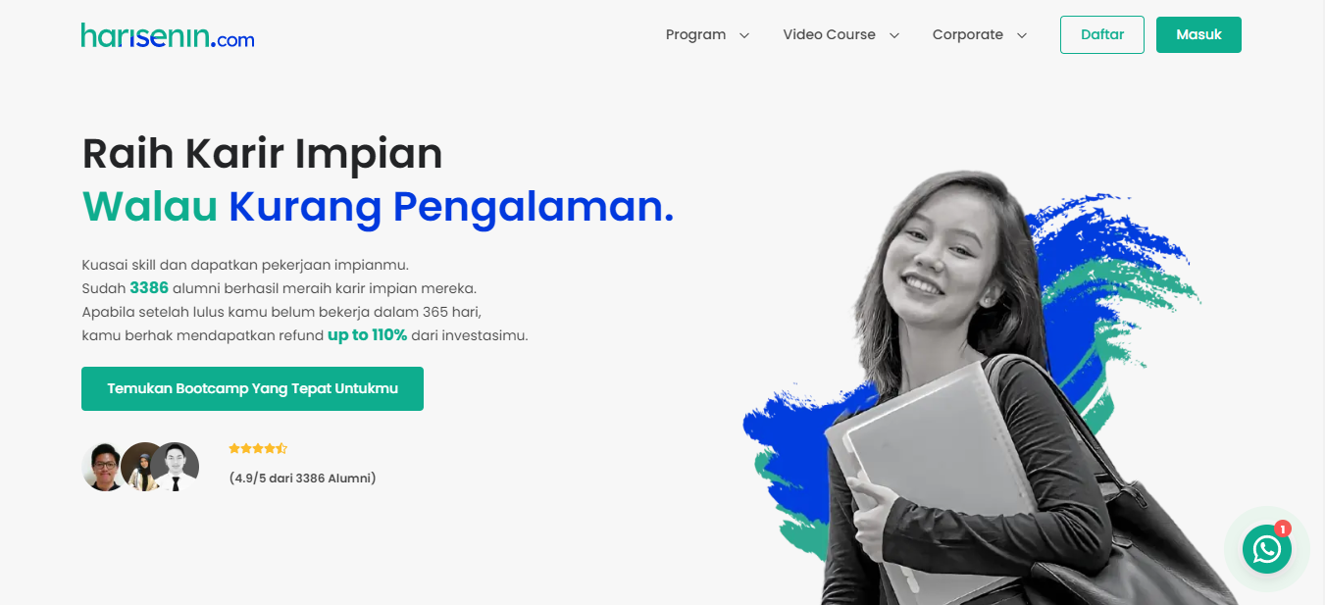

DIV 1

DIV 2

DIV 3

DIV 4

DIV 5

DIV 6

DIV 7

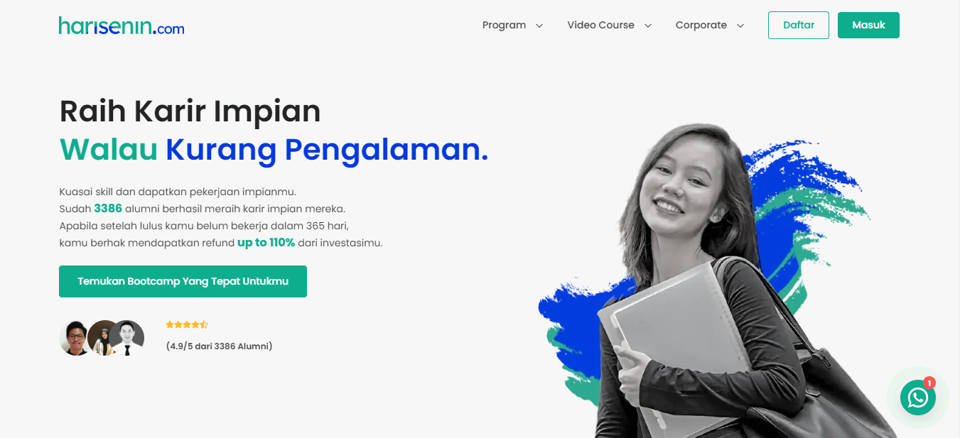

DIV IMAGE

DIV DROPDOWN 1 (PROGRAM), 2 (VIDEO COURSE), 3 (CORPORATE)

DIV BUTTON 1 (DAFTAR), 2 (MASUK)



PARAGRAF BIASA (bisa dengan style font-family)

<p>Raih Karir Impian</p>

PARAGRAF BIASA DENGAN STYLE COLOR GREEN

<p><span>Walau</span>

PARAGRAF BIASA DENGAN STYLE COLOR BLUE DAN JS

<span> [perubahan tulisan using JS]</span></p>



PARAGRAF BIASA (menambahkan beberapa CSS di bagian tertentu)

<p>Kuasai Skill …</p>

<p>Sudah <span style=”…”>3386</span> alumni …</p>

<p>Apabila setelah …</p>

<p>Kamu berhak … <span style=”…”>up to 110%</span> dari …</p>



DIV BUTTON

<button>Temukan Bootcamp …</button>



MEMILIKI 3 DIV UNTUK FOTO DENGAN CSS

MEMILIKI 5 DIV BERUPA SVG

DIV PARAGRAF



DIV GAMBAR



DIV GAMBAR DENGAN JS AGAR BISA DI KLIK

IDENTIFIKASI LANDING PAGE SENDIRI

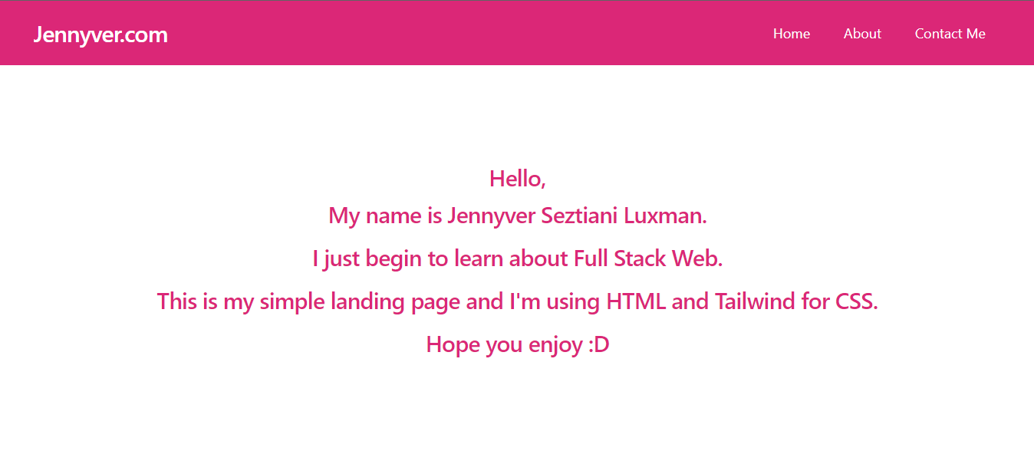

NAV

DIV



DIV FLEX

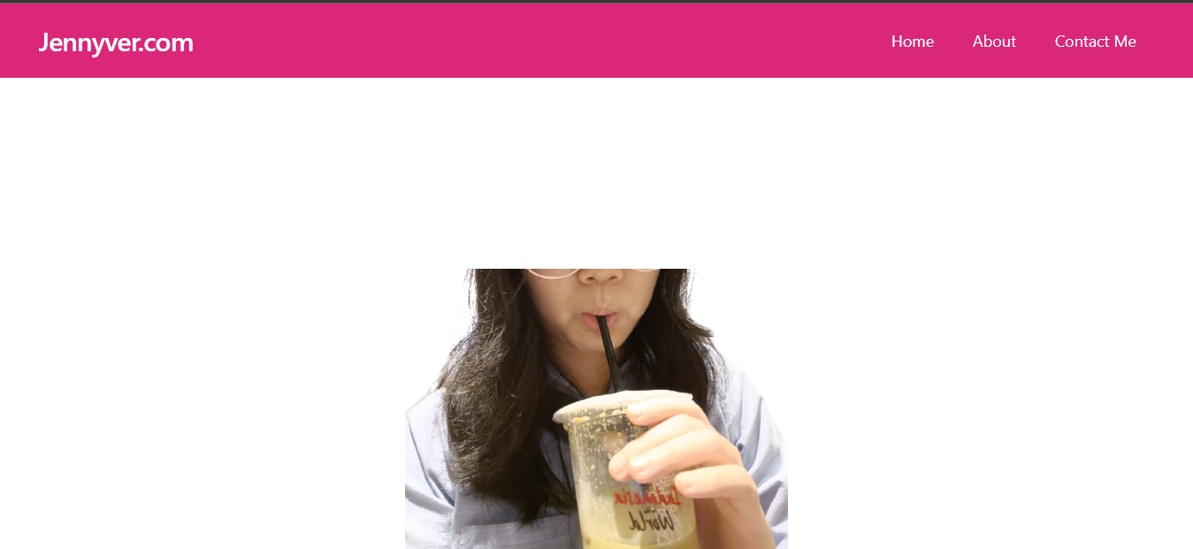

DIV BACKGROUND IMAGE